Základní škola a Mateřská škola Dobrá Voda u Českých Budějovic,
Na Vyhlídce 6, 373 16 Dobrá Voda u Českých Budějovic

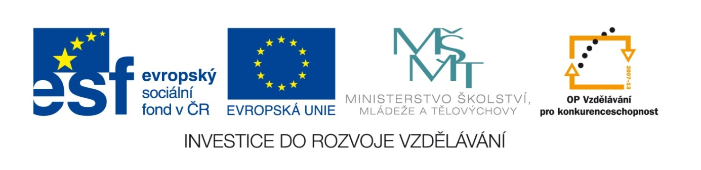

EU PENÍZE ŠKOLÁM
Zlepšení podmínek pro vzdělávání na základních školách Operačního programu
Vzdělávání pro konkurenceschopnost

Číslo a název klíčové aktivity: I/2 Inovace a zkvalitnění výuky směřující k rozvoji čtenářské a informační gramotnosti
Číslo DUM: VY_12_INOVACE_Prv.2.53
Jméno autora: Mgr. Marcela Vančurová
Datum (období) vytvoření DUM: 30. 1. 2014
Ročník: 2.
Vzdělávací oblast: Člověk a jeho svět
Vzdělávací obor: Prvouka
Klíčová slova: Části lidského těla.
Anotace: Žáci hádají hádanky na téma části lidského těla. Řešení
správné odpovědi jim napoví vyluštění křížovky, vyhle-
dání pojmů v tabulce.
Druh učebního materiálu: Pracovní list
Očekávaný výstup: Žák zná části lidského těla. Umí je pojmenovat a ukázat.

Hádanky – části lidského těla

- HÁDEJ:
Když to jde do lesa, dívá se z lesa
a když to jde z lesa, dívá se do lesa. …………………………………………………………….
(správnou odpověď nalezneš v křížovce)

1.
2.
3.
4.

- Osmý měsíc v roce.
- Roční období, které začíná v březnu.
- Druhý den v týdnu.
- Roční období, ve kterém slavíme Vánoce.

- Kdo umí v těle bít, a přece nemá ruce?
(Nakresli svou odpověď)
- Vyhledej v tabulce části lidského těla a dopiš je na řádek vedle hádanky.
Y | H | O | N | K | R | K
B | V | L | A | S | Y | Č
Ř | N | A | T | S | Ú | E
I | O | R | U | C | E | L
CH | S | Ř | A | S | Y | O
O | O | Č | I

Dvě dupadla, dvě skákadla, …………………………………………………
nad skákadly sud, …………………………………………………
nad sudem hrabadla …………………………………………………
nad hrabadly kývadlo, …………………………………………………
na kývadle zívadlo, …………………………………………………
nad zívadlem kýchadlo ……………………………………………………
nad kýchadlem koukadla, ……………………………………………………
nad koukadly mrkadla, ……………………………………………………
nad mrkadly skalina, ……………………………………………………
nad skalinou houština. …………………………………………………….

Řešení:
1. Když to jde do lesa, dívá se z lesa
a když to jde z lesa, dívá se do lesa. ( PATA )

 | s | r | p | e | n
 |  | j | a | r | o
 |  | ú | t | e | r | ý
z | i | m | a
1.
2.
3.
4.

- Kdo umí v těle bít, a přece nemá ruce? ( SRDCE )

- Vyhledej v tabulce části lidského těla a dopiš je na řádek vedle hádanky.
Y | H | O | N | K | R | K
B | V | L | A | S | Y | Č
Ř | N | A | T | S | Ú | E
I | O | R | U | C | E | L
CH | S | Ř | A | S | Y | O
O | O | Č | I

Dvě dupadla, dvě skákadla, ( nohy)
nad skákadly sud, ( břicho)
nad sudem hrabadla ( ruce)
nad hrabadly kývadlo, ( krk)
na kývadle zívadlo, ( ústa)
nad zívadlem kýchadlo ( nos)
nad kýchadlem koukadla, ( oči)
nad koukadly mrkadla, (řasy)
nad mrkadly skalina, (čelo)
nad skalinou houština. (vlasy)

